MOJ HOBI
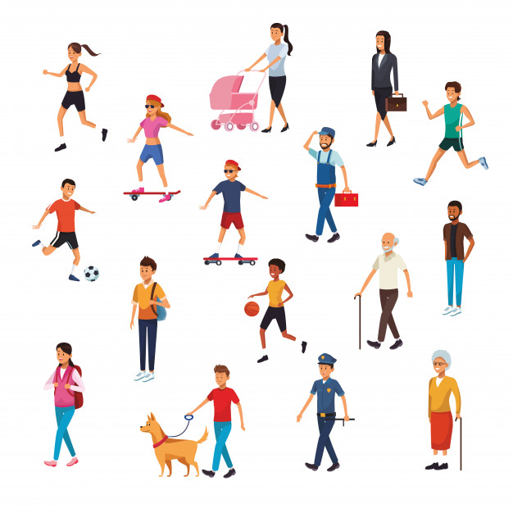
Ja se zovem Milan. Imam 10 godina. Imam puno hobija. U slobodno vreme igram igrice i gledam serije. U petak igram tenis, u sredu idem u srpsku školu. Volim da se dopisujem sa simpatijom kad me niko ne vidi.
- Kako se zove dečak?________________________________________________
- Koliko on ima godina? ______________________________________________
- Kada on igra igrice? ________________________________________________
- Šta on radi u petak? _________________________________________________
- Šta on radi u sredu? _________________________________________________
- Kada voli da se dopisuje sa simpatijom? _________________________________
IĆI (aller)
ja idem mi idemo
ti ideš vi idete
on/ona ide oni/one idu

On ________ na engleski. (IĆI) Ti ______________ na ples. (IĆI)
Ja _____________ u srpsku školu.(IĆI) Mi ______________ na košarku.(IĆI)

- Šta je tvoj hobi? Opiši. _______________________________________________________________________________________________________________________________________________________________________________________________________________________________________________________________________________________ .

